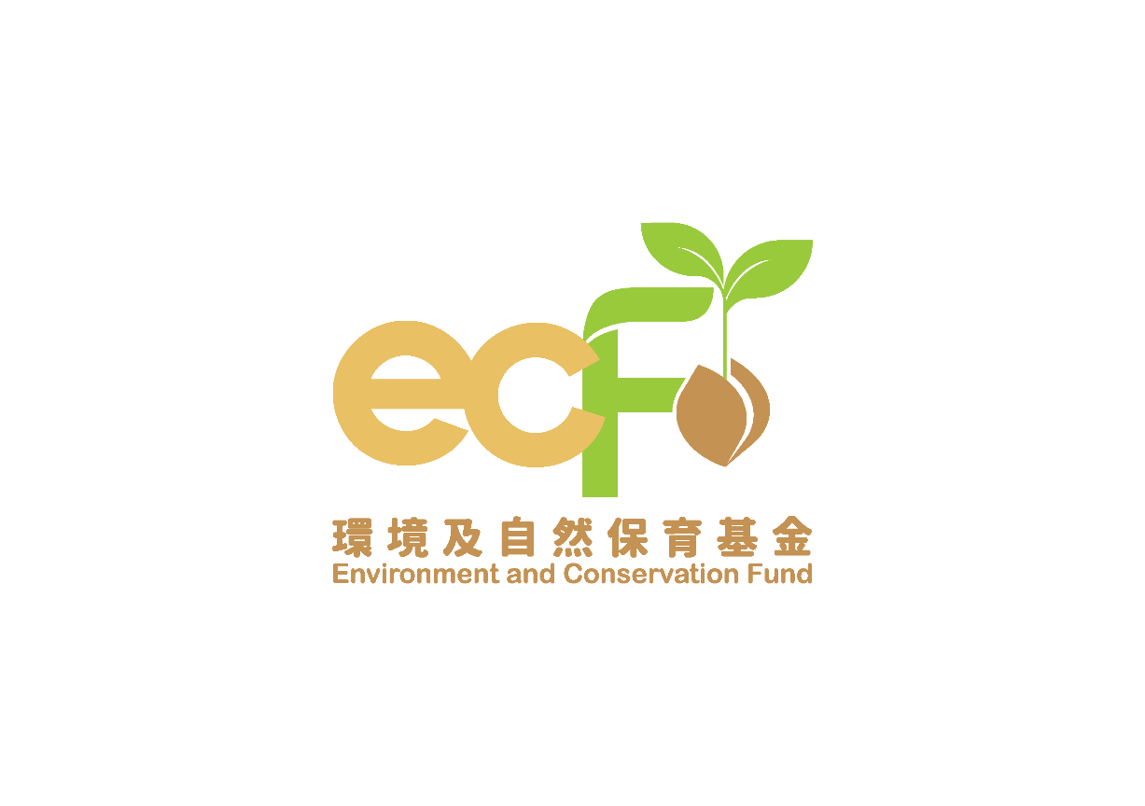
完成報告書
資助計劃： | 社區減少廢物項目—廚餘回收項目／其他項目
項目編號： | WRP XXX
項目名稱： | 環境及自然保育基金資助 XXXX
機構名稱： | XXXX
項目期：
遞交報告日期：
項目組長聲明：  註：  除獲得秘書處允許，本報告書須由與申請表格上相符的項目組長簽名作實。 | 本人證實所夾附的完成報告書和帳目報表均正確無誤，包括：  - 所購買、獲取及記入本項目帳目的物料和服務，僅作本項目用途，而且價格公道合理；  - 記入本項目帳目的開支已經付清，並且沒有／不會在其他環境及自然保育基金資助項目下提出申索或申請其他資助；以及  - *本報告申請發放的資助金額／須歸還環境及自然保育基金的資助餘款數目正確無誤。  *把不適用者刪除
項目組長資料
姓名：
職位：
簽名： |  | 機構印章：

請填妥這份完成報告書，並於項目完成後的兩個月內送交秘書處。請注意，這份報告書將會提交審批小組審閱，並在有需要時供公眾查閱。此外，有關項目的基本資料及完成報告書 （一）完成報告書概要部份所載的資料，可能會上載到環境及自然保育基金（環保基金）網頁，以供公眾查閱及用作分享項目成果。
- 完成報告書概要（如有需要，請擴充表格）

項目期 | 由 |  | （日／月／年）至 |  | （日／月／年）
項目目的
項目對象
項目活動 | 例：招募區內大厦／居民參與回收廢塑膠／玻璃樽／廚餘活動
項目成果 | (A) 減少及回收廢物活動的參與人數及回收量
 | 例：50幢大厦／受惠人士參與回收活動，共減少／回收（多少）公噸廢物／回收物
 | (B) 相關教育及宣傳活動的舉辦次數及參與人數
 | 例：舉辦5次環保講座，共200名市民參與

（二）完成報告書詳細內容

- 減廢／回收量化目標的進展撮要（請註明每種廢物／回收物。）

日期 | 工作計劃訂明的目標 |  |  |  | 項目期間進展 |  |  |  | 達標情況（如達標，請勾選「✓」號）
 | 數量（件）／重量（公斤／公噸） |  |  |  | 數量（件）／重量（公斤／公噸）
 | 收集 | 重用 | 處理或送往下游回收商 | 剩下棄置廢物 | 收集 | 重用 | 處理或送往下游回收商 | 剩下棄置廢物
 | A | B | C | A-B-C | A | B | C | A-B-C
廢物及／或回收物種類：廚餘
2024年1月 | 0 | 0 | 0 | 0 | 0 | 0 | 0 | 0
2024年2月 | 10公噸 | 不適用 | 9公噸 | 1公噸 | 12公噸 | 不適用 | 10公噸 | 2公噸
2024年3月
2024年4月
2024年5月
2024年6月
2024年7月
2024年8月
2024年9月
2024年10月
2024年11月
2024年12月
總計
廢物及／或回收物種類：塑膠
2024年1月 | 0 | 0 | 0 | 0 | 0 | 0 | 0 | 0
2024年2月 | 10公噸 | 1公噸 | 8.5公噸 | 0.5公噸 | 12公噸 | 2公噸 | 9公噸 | 1公噸
2024年3月
2024年4月
2024年5月
2024年6月
2024年7月
2024年8月
2024年9月
2024年10月
2024年11月
2024年12月
總計

- 其他量化目標的進展撮要︰

- 教育及宣傳

  - 項目期間舉辦的活動¹（請就每個項目提供兩張紀錄相片）

工作計劃訂明的目標 |  |  | 報告期間進展
活動 | 內容 | 預計參加人數／目標成效 | 日期 | 為期 | 地點 | 實際參加人數／  成效 | 達標情況  （如達標，請勾選「✓」號）
講座 | 正確回收指引 | 150 | 2024年5月X日 | 1.5小時 | XX社區會堂 | 180
 | 源頭減廢 | 150 | 2024年10月X日 | 1小時 | XX教育中心 | 160
社交媒體宣傳 | 開啟社交媒體專頁及帳號 | 1000追蹤者 | 2024年1月X日 | 不適用 | Facebook專頁及Instagram帳號 | 1200追蹤者
 | 推廣講座 | 100讚好、250點擊次數 | 2024年5月X日 | 不適用 | Facebook專頁 | 150讚好、300點擊次數
 | 源頭減廢小貼士 | 300讚好 | 2024年6月X日 | 不適用 | Instagram帳號 | 350讚好
 | 推廣講座 | 100讚好、250點擊次數 | 2024年9月X日 | 不適用 | Facebook專頁 | 150讚好、300點擊次數

  - 已製作的宣傳或教育物品（請提供各物品樣本）

種類 * | 製作份數 | 派發份數
* 例子包括通訊、海報、單張、模擬收費單、剪報資料等。

- 項目變更及挑戰

  - 項目推行時間、內容或範圍與獲批工作計劃的不同地方（如有，請註明原因）*

* 如項目有更改，須預先向減少廢物項目審批小組秘書處提交申請。

  - 項目期內遇到的主要挑戰、已採取補救措施及其成效（如有）

  - 項目的整體評核（如原有目標及最終成果的比較、項目的成效及影響）*

* 獲撥款資助的任何活動如未能完成或取消，獲資助機構必須提交書面解釋。

  - 其他備註（如日後進行類似項目時可改善的地方）

- 財務報告

  - 整體狀況

項目開始時的結餘： | 港幣$
項目期內收入*： | 港幣$
扣除 項目期內的開支*： | 港幣$
項目完結時的結餘： | 港幣$

* 請於秘書處提供的帳目報表內，列明收入及實際開支的詳細分項。

  - 發放撥款支票郵寄地址：

(i) 如項目已使用智能電子方式報告進度，請夾附秘書處提供的概要報告。 (ii) 機構須按工作進度報告書上所提供的資料填寫進展撮要。 (iii) 表格中灰色部份僅供參考，機構請按項目實際情況填寫。 (iv) 如有需要，請擴充表格。

